MANAJEMEN LAYANAN BIMBINGAN DAN KONSELING DALAM PEMBINAAN KARAKTER PESERTA DIDIK SEBAGAI IMPLEMENTASI PROGRAM PANCAWALUYA DI TINGKAT
SEKOLAH MENENGAH PERTAMA
(Studi Kasus di SMP Negeri 19 dan
SMP Negeri 43 Bandung)

MANAGEMENT OF GUIDANCE AND COUNSELING SERVICES IN STUDENTS’ CHARACTER DEVELOPMENT AS AN IMPLEMENTATION OF THE PANCAWALUYA PROGRAM
AT THE JUNIOR HIGH SCHOOL LEVEL
(A Case Study at SMP Negeri 19 and
SMP Negeri 43 Bandung)

TESIS

Diajukan untuk Memenuhi Salah Satu Syarat Menyelesaikan Studi
Pendidikan Tinggi pada Program Magister (Strata II)
Program Studi Administrasi Pendidikan


ROSEMILA AMALIA
NIM:41038103244026

\
SEKOLAH PASCASARJANA
UNIVERSITAS ISLAM NUSANTARA
BANDUNG
2026

SURAT PERNYATAAN PENULIS

Saya yang bertanda tangan di bawah ini,
Nama : Rosemila Amalia
NIM : 41038103244026
Program Studi : S2 Administrasi Pendidikan Universitas Islam Nusantara

Dengan ini saya menyatakan bahwa penelitian yang berjudul “Manajemen Layanan Bimbingan dan Konseling dalam Pembinaan Karakter Peserta Didik Sebagai Implementasi Program Pancawaluya di Tingkat Sekolah Menengah Pertama (Studi Kasus di SMP Negeri 19 dan SMP Negeri 43 Bandung)” adalah sepenuhnya karya saya sendiri, tidak ada bagian di dalamnya yang termasuk kriteria plagiat dari karya orang lain yang tidak sesuai dengan etika akademis dan moral yang berlaku dalam masyarakat ilmiah. Apabila di kemudian hari ditemukan adanya pelanggaran terhadap etika akademis dalam karya saya ini, atau ada klaim dari pihak lain terhadap keaslian disertasi saya ini, maka saya siap menanggung risiko/sanksi yang berlaku di Sekolah Pascasarjana UNINUS Bandung.

Demikian pernyataan ini dibuat dalam keadaan sadar dan dengan sebenar-benarnya.

Bandung, Februari 2026
Yang membuat pernyataan

Rosemila Amalia

ABSTRAK

Layanan Bimbingan dan Konseling (BK) di sekolah menengah pertama masih menghadapi persoalan struktural dan kultural, seperti dominannya pendekatan kuratif, persepsi BK sebagai penanganan peserta didik bermasalah, keterbatasan rasio guru BK, serta belum terintegrasinya layanan BK secara strategis dalam pembinaan karakter. Kondisi ini diperparah oleh meningkatnya permasalahan karakter peserta didik, terutama kedisiplinan, konflik interpersonal, dan lemahnya kontrol diri akibat pengaruh media sosial. Meskipun penelitian tentang BK komprehensif telah berkembang, kajian empiris mengenai manajemen layanan BK berbasis kearifan lokal sebagai strategi pembinaan karakter masih terbatas. Penelitian ini sesuai dengan teori manajemen menurut R.Terry, yang meliputi: Perencanaan (Planning), Pengorganisasian (Organizing), Pelaksanaan (Actuating) dan Pengawasan (Controlling). Penelitian ini bertujuan menganalisis manajemen layanan BK dalam pembinaan karakter peserta didik sebagai implementasi Program Pancawaluya di SMP Negeri 19 Bandung dan SMP Negeri 43 Bandung. Penelitian menggunakan pendekatan kualitatif dengan desain studi kasus. Data dikumpulkan melalui wawancara mendalam, observasi, dan studi dokumentasi, serta dianalisis secara interaktif dengan teknik triangulasi. Hasil penelitian menunjukkan bahwa manajemen layanan BK di kedua sekolah telah dilaksanakan melalui fungsi perencanaan, pengorganisasian, pelaksanaan, dan pengawasan (POAC). SMP Negeri 19 Bandung unggul dalam kematangan manajerial, pemenuhan rasio guru BK, serta sistem evaluasi layanan yang terstruktur, sedangkan SMP Negeri 43 Bandung unggul dalam inovasi layanan dan kolaborasi melalui pemanfaatan media digital dan program penguatan karakter. Manajemen layanan BK dalam pembinaan karakter peserta didik berbasis Pancawaluya ditentukan oleh kepemimpinan, kreativitas manajerial, dan budaya kolaboratif dibandingkan semata kecukupan sumber daya.
Kata kunci: manajemen bimbingan dan konseling; pendidikan karakter; Pancawaluya; SMP.

ABSTRACT

Guidance and Counseling (GC) services in junior high schools continue to face structural and cultural challenges, including the dominance of curative approaches, the perception of GC as merely handling problematic students, limited counselor-to-student ratios, and the lack of strategic integration of GC services into character development programs. These conditions are exacerbated by the increasing character-related issues among students, particularly discipline problems, interpersonal conflicts, and weak self-control influenced by social media exposure. Although research on comprehensive GC services has developed, empirical studies examining the management of GC services based on local wisdom as a strategy for character education remain limited. This study is grounded in R. Terry’s management theory, which includes Planning, Organizing, Actuating, and Controlling (POAC). The study aims to analyze the management of GC services in fostering students’ character development as an implementation of the Pancawaluya Program at SMP Negeri 19 Bandung and SMP Negeri 43 Bandung. A qualitative approach with a case study design was employed. Data were collected through in-depth interviews, observations, and documentation studies, and analyzed interactively using triangulation techniques. The findings indicate that GC service management in both schools has been implemented through the POAC functions. SMP Negeri 19 Bandung demonstrates strengths in managerial maturity, fulfillment of counselor ratios, and structured service evaluation systems, while SMP Negeri 43 Bandung excels in service innovation and collaboration through the use of digital media and character-strengthening programs. The management of GC services for character education based on Pancawaluya is more strongly influenced by leadership, managerial creativity, and a collaborative culture than by resource adequacy alone.
Keywords: guidance and counseling management; character education; Pancawaluya; junior high school.

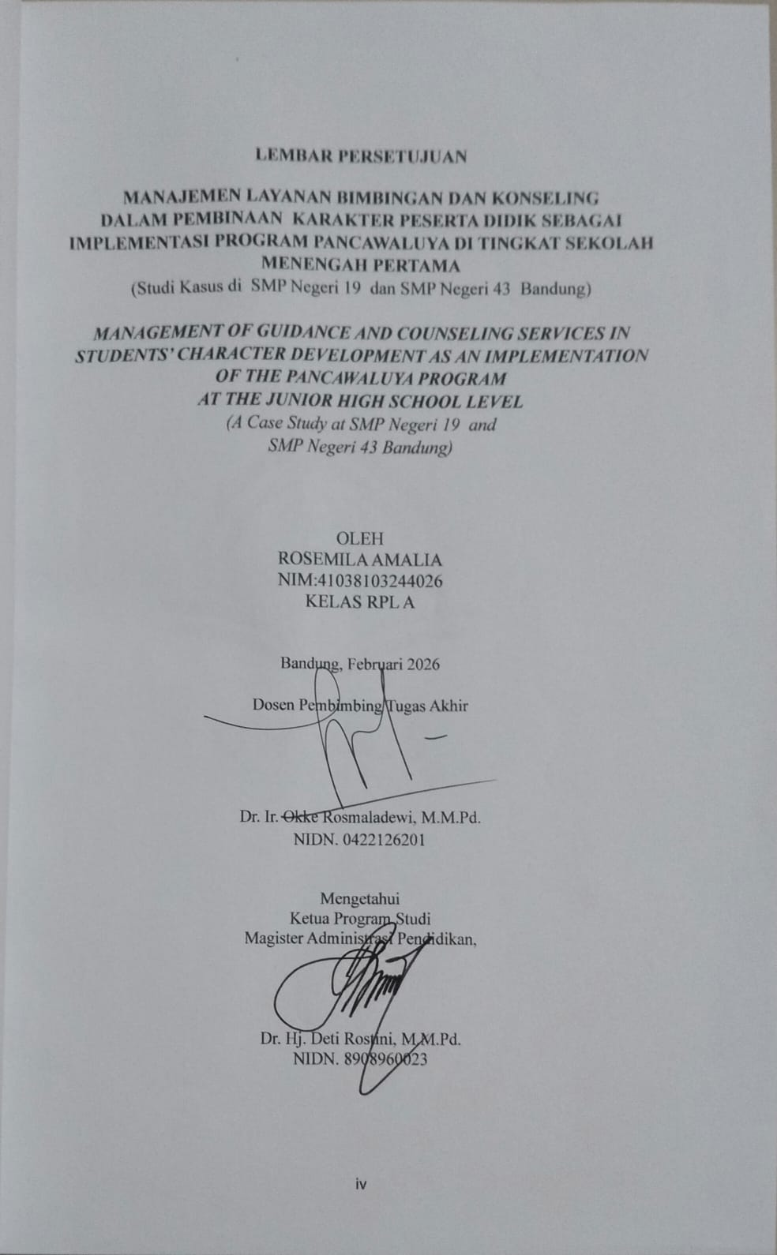

KATA PENGANTAR

Segala puji dan syukur penulis panjatkan ke hadirat Allah SWT, Tuhan Semesta Alam, atas segala limpahan nikmat, rahmat, dan hidayah-Nya. Atas izin, kesempatan, dan kemudahan dari-Nya, penulis dapat menyelesaikan tesis dengan judul “ Manajemen Layanan Bimbingan dan Konseling dalam Pembinaan Karakter Peserta Didik Sebagai Implementasi Program Pancawaluya (Studi Kasus di SMP Negeri 19 dan SMP Negeri 43 Bandung)”.
Keberhasilan layanan Bimbingan dan Konseling (BK) dalam mencapai tujuannya, khususnya dalam pembinaan karakter peserta didik, sangat bergantung pada keberadaan sistem administrasi yang rapi, dokumentasi yang akurat, dan mekanisme koordinasi yang solid antara guru BK, wali kelas, kepala sekolah, dan seluruh pemangku kepentingan. Evaluasi berkelanjutan, pendataan kasus, serta pelaporan secara sistematis merupakan bagian integral dari upaya untuk meningkatkan efektivitas dan kualitas layanan. Dalam situasi pendidikan yang terus berkembang, profesi bimbingan konseling dituntut untuk adaptif, responsif, dan profesional dalam menangani permasalahan dalam hal karakter yang dapat menghambat proses belajar dan perkembangan karakter peserta didik. Oleh sebab itu, pentingnya konsistensi dalam pelaksanaan administrasi manajemen BK turut menjadi fondasi utama dalam membangun layanan yang terpercaya, efektif, dan menjamin tercapainya visi dan misi sekolah dalam menghasilkan generasi yang tidak hanya cerdas secara akademis, tetapi juga matang secara sosial dan emosional.
Akhir kata, penulis menyadari sepenuhnya bahwa tesis ini masih jauh dari kata sempurna. Keterbatasan pengetahuan, pengalaman, dan keterampilan penulis memungkinkan adanya kekurangan dalam penyusunan. Oleh karena itu, penulis dengan segala kerendahan hati memohon maaf atas segala kekhilafan dan ketidaksempurnaan. Semoga niat belajar dan berkarya ini menjadi amal yang bermanfaat bagi penulis secara pribadi, serta memberi kontribusi positif bagi dunia pendidikan, khususnya pengembangan ilmu di bidang Bimbingan dan Konseling.

Bandung, Februari 2026
Penulis

UCAPAN TERIMA KASIH

Puji serta rasa syukur penulis panjatkan ke hadirat Allah SWT, Tuhan Yang Maha Esa, atas berkat rahmat dan karunia serta hidayah-Nya, penulis dapat menyelesaikan tesis dengan judul “Manajemen Layanan Bimbingan dan Konseling dalam Pembinaan Karakter Peserta Didik Sebagai Implementasi Program Pancawaluya di Tingkat Sekolah Menengah Pertama (Studi Kasus di SMP Negeri 19 dan SMP Negeri 43 Bandung)”. Dalam penulisan tesis ini, penulis mendapatkan bantuan motivasi, dukungan, dan kemudahan dari berbagai pihak. Pada kesempatan ini dengan segala kerendahan hati, saya ingin mengucapkan terima kasih yang sebesar-besarnya kepada :
- Rektor Universitas Islam Nusantara (UNINUS) Bandung, Bapak Prof Dr. Endang Komara, M.Si yang telah memberikan kesempatan kepada peneliti untuk menuntut ilmu di lingkungan Universitas Islam Nusantara dan melakukan penelitian sebagai persyaratan tugas akhir perkuliahan di pasca sarjana Universitas Islam Nusantara. Kebijaksanaan Bapak Rektor sangat membantu kelancaran proses penelitian ini.
- Direktur SPs Universitas Islam Nusantara (UNINUS) Bandung, Bapak Prof. Dr.Hanafiah, M.M.Pd., M.Si yang telah memberikan dukungan, bimbingan dan kesempatan berharga bagi peneliti untuk menyelesaikan tugas tesis.
- Ketua Program Studi S2 Magister Administrasi Pendidikan Universitas Islam Nusantara (UNINUS) Dr. Hj. Deti Rostini, M.M.Pd. yang telah menyediakan fasilitas, sumber daya, dan lingkungan akademik yang kondusif bagi peneliti untuk menyelesaikan penelitian tesis.
- Dosen pembimbing tugas akhir Program Studi S2 Magister Administrasi Pendidikan Dr. Ir. Okke Rosmaladewi, M.M.Pd., yang telah memberikan bimbingan tanpa kenal lelah mulai dari penyusunan proposal hingga penyusunan tesis dan artikel jurnal.
- Kepala Sekolah, Wakil Kepala Sekolah, Koordinator BK dan Guru BK SMP Negeri 19 Bandung dan SMP Negeri 43 Bandung yang telah memberikan izin dan kesempatan untuk melaksanakan penelitian tesis.
- Guru, Kepala Tenaga Administrasi Sekolah dan Staf SMPN 69 Bandung yang saya banggakan atas support kepada penulis selama masa pendidikan.
- Terima kasih yang tak terhingga kepada suami tercinta Mohammad Fauzie atas bantuan materiil, informasi, tenaga, kepada kedua putri penulis Khaisya Arsyfa Rafanda dan Khayra Delisha Afizah serta keluarga besarku yang telah merelakan waktu kebersamaan bersama keluarga yang berkurang dan telah memberikan motivasi dan doa selama mengikuti pendidikan.
- Seniorku, Tetehku Mardiyati, S.Pd.,M.M.Pd., motivatorku sehingga bisa melanjutkan studi S2 ini.
- Teman teman kelas RPL A atas kebersamaan selama pendidikan di Program Studi S2 Magister Administrasi Pendidikan
- Staf Administrasi program studi yang telah membantu dalam berbagai urusan administratif.
Seluruh pihak yang tidak dapat disebutkan satu per satu yang telah memberikan kontribusi , baik secara langsung maupun tidak langsung.
Penulis menyadari bahwa tesis ini jauh dari kata sempurna. Oleh karena itu, saran dan kritik yang membangun sangat saya harapkan demi perbaikan di masa yang akan datang. Semoga tesis ini dapat memberi manfaat bagi perkembangan ilmu pengetahuan, terutama Bimbingan dan Konseling.

Bandung, Februari 2026

Rosemila Amalia

DAFTAR ISI

SURAT PERNYATAAN PENULIS i
ABSTRAK ii
ABSTRACT iii
LEMBAR PERSETUJUAN iv
KATA PENGANTAR v
UCAPAN TERIMA KASIH vi
DAFTAR ISI viii
DAFTAR TABEL x
DAFTAR GAMBAR xi
DAFTAR LAMPIRAN xii
BAB I PENDAHULUAN 1
A. Latar Belakang Masalah 1
B. Perumusan dan Pembatasan Masalah 4
C. Tujuan dan Manfaat Penelitian 9
D. Pertanyaan Penelitian 11
BAB II KAJIAN PUSTAKA MANAJEMEN LAYANAN BIMBINGAN DAN KONSELING DALAM PEMBINAAN KARAKTER PESERTA DIDIK SEBAGAI IMPLEMENTASI PROGRAM PANCAWALUYA DI TINGKAT SEKOLAH MENENGAH PERTAMA 13
A. Landasan Teori 13
B. Landasan Enam Sistem Nilai 23
C. Landasan Kebijakan 26
D. Penelitian Terdahulu 28
BAB III PROSEDUR PENELITIAN 35
A. Pendekatan Penelitian 35
B. Metode Penelitian 35
C. Teknik Pengumpulan Data dan Instrumen Penelitian 36
D. Lokasi dan Sumber Data 51
E. Tahapan Pelaksanaan Penelitian 52
F. Teknik Analisis Data 53
G. Keabsahan Data 54
BAB IV GAMBARAN UMUM, DESKRIPSI HASIL PENELITIAN DAN PEMBAHASAN 56
A. Gambaran Umum Lokasi Penelitian 56
B. Deskripsi Hasil Penelitian 58
C. Pembahasan Hasil Penelitian 90
BAB V SIMPULAN DAN REKOMENDASI 102
A. Simpulan Hasil Penelitian 102
B. Rekomendasi 105
DAFTAR PUSTAKA 107
RIWAYAT HIDUP 112
LAMPIRAN 113

DAFTAR TABEL

Tabel 2. 1 Enam Sistem Nilai Kehidupan 23
Tabel 2. 2 Penelitian Terdahulu 28

Tabel 3. 1 Kisi-kisi Instrumen Penelitian 38
Tabel 3. 2 Pedoman Wawancara terhadap Kepala Sekolah 41
Tabel 3. 3 Pedoman Wawancara terhadap Wakil Kepala Sekolah Bidang Kesiswaan 41
Tabel 3. 4 Pedoman Wawancara terhadap Koordinator BK 42
Tabel 3. 5 43
Tabel 3. 6 Pedoman Wawancara terhadap Peserta Didik 48
Tabel 3. 7 Pedoman Observasi 49
Tabel 3. 8 Pedoman Studi Dokumentasi 50

Tabel 4. 1 Program Tahunan SMP Negeri 43 Bandung Tahun Pelajaran 2025-2026 77

DAFTAR GAMBAR

Gambar 1. 1 Bagan Perumusan Masalah 5

Gambar 4. 1 Program Semester Ganjil Bimbingan dan Konseling SMP Negeri 19 Bandung 62
Gambar 4. 2 Program Semester Genap Bimbingan dan Konseling SMP Negeri 19 Bandung 63
Gambar 4. 3 Organisasi Pelayanan Bimbingan dan Konseling 65
Gambar 4. 4 Panduan Mekanisme Penanganan Peserta Didik 67
Gambar 4. 5 Bagan Penanganan Peserta didik 83

DAFTAR LAMPIRAN

Lampiran 1 SK Penunjukan Dosen Pembimbing Tugas Akhir 113
Lampiran 2 Surat Ijin Penelitian SMP Negeri 19 Bandung 114
Lampiran 3 Surat Ijin Penelitian SMP NEGERI 43 Bandung 115
Lampiran 4 Surat Keterangan Telah Melakukan Penelitian di SMP Negeri 19 Bandung 116
Lampiran 5 Surat Keterangan Telah Melakukan Penelitian di SMP NEGERI 43 Bandung 117
Lampiran 6 Pedoman Wawancara terhadap Kepala Sekolah 118
Lampiran 7 Pedoman Wawancara terhadap Wakil Kepala Sekolah Bidang Kesiswaan 119
Lampiran 8 Pedoman Wawancara terhadap Koordinator BK 120
Lampiran 9 Pedoman Wawancara terhadap Guru BK 123
Lampiran 10 Pedoman Wawancara terhadap Peserta Didik 126
Lampiran 11 Pedoman Observasi 128
Lampiran 12 Pedoman Studi Dokumentasi 130
Lampiran 13 Hasil Wawancara Terhadap Kepala Sekolah 131
Lampiran 14 Hasil Wawancara terhadap Wakil Kepala Sekolah Bidang Kesiswaan 134
Lampiran 15 Hasil Wawancara terhadap Koordinator BK 139
Lampiran 16 Hasil Wawancara terhadap Guru BK 152
Lampiran 17 Hasil Wawancara terhadap Peserta Didik 160
Lampiran 18 Dokumentasi Foto Penelitian 164
Lampiran 19 Kartu Bimbingan Tesis 174
Lampiran 20 Slide Power Point Presentasi 176

